**Настроенная сеть согласно схеме в файле** [https://disk.yandex.ru/d/1m4aUoqDm1SKBQ:](https://disk.yandex.ru/d/1m4aUoqDm1SKBQ)

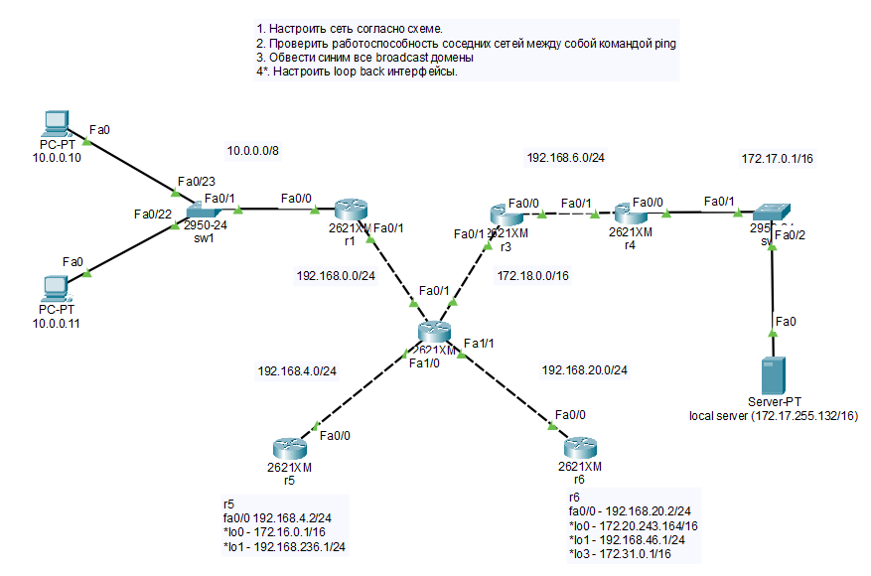

broa

Определение broadcast домена:

Широковещательный домен - область сети, в которой происходит обмен широковещательными сообщениями (адрес получателя FF:FF:FF:FF:FF:FF), и устройства могут отправлять друг другу сообщения непосредственно, без участия маршрутизатора. Заканчивают свою жизнь широковещательные сообщения на конечных хостах (компьютеры, серверы) или на маршрутизаторах, которые их отбрасывают, если они им не предназначены.

Источник: <https://linkmeup.gitbook.io/sdsm/2.-switching/00-teoriya/03-shirokoveshatelnyi-domen>

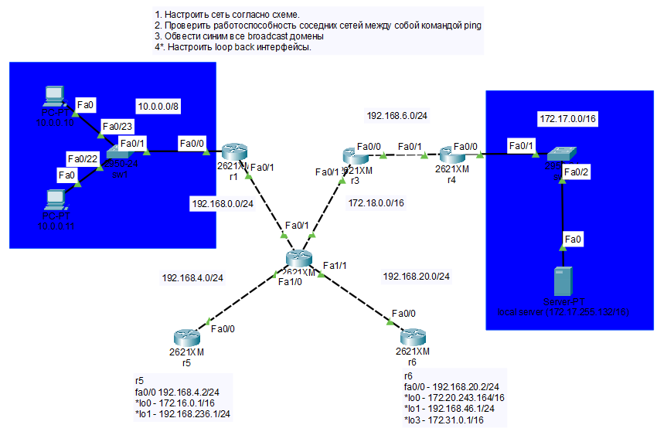

**Настройте loopback интерфейсы:**

Интерфейс loopback — это логический интерфейс внутри маршрутизатора. Он не назначается физическому порту, поэтому его нельзя подключить к другому устройству. Он считается программным интерфейсом, который автоматически переводится в состояние up (активен) во время работы маршрутизатора.

**Источник:** <https://artemsannikov.ru/cisco/packet-tracer/loopback-settings-router-cpt/>

Интерфейс loopback имеет несколько путей применения. Он может быть использован сетевым клиентским программным обеспечением, чтобы общаться с серверным приложением, расположенным на том же компьютере. То есть если на компьютере, на котором запущен веб-сервер, указать в веб-браузере URL http://127.0.0.1/ или http://localhost/, то он попадает на веб-сайт этого компьютера. Этот механизм работает без какого-либо активного подключения, поэтому он полезен для тестирования служб, не подвергая их безопасность риску, как при удаленном сетевом доступе. Подобным образом, пингование адреса loopback — это основной тест функционирования IP стека в операционной системе.

**Источник:** <https://ru.wikipedia.org/wiki/Loopback>

**Инструкции по настройке:**

<https://www.youtube.com/watch?v=98EZgcEuL68>

<https://artemsannikov.ru/cisco/packet-tracer/loopback-settings-router-cpt/>

**Настройка loopback интерфейса для r5:**

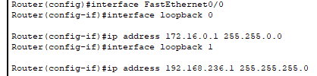

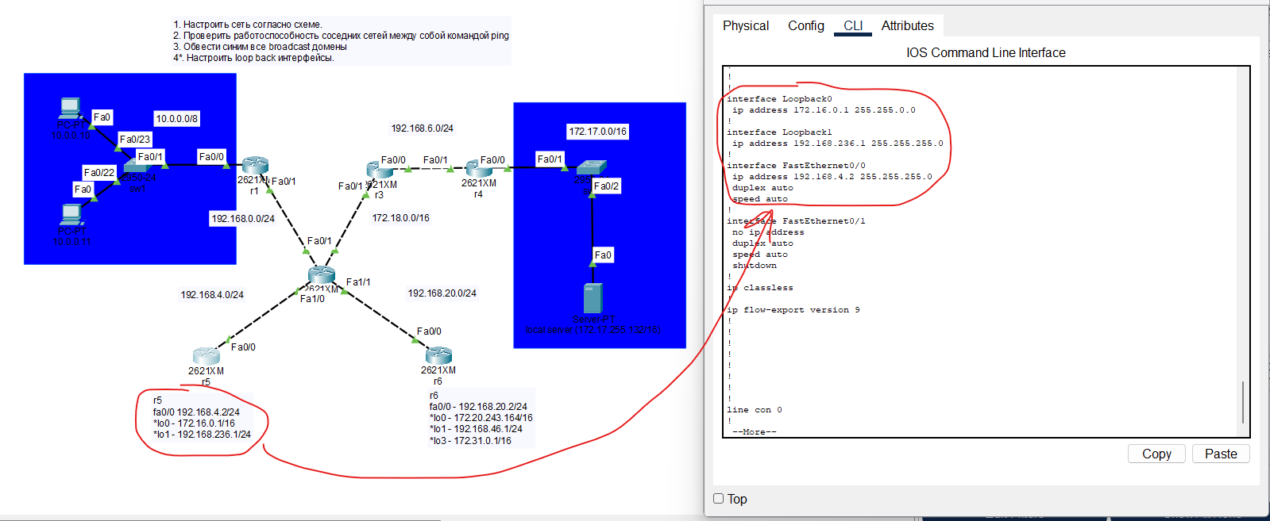

**Настройка loopback интерфейса для r6:**

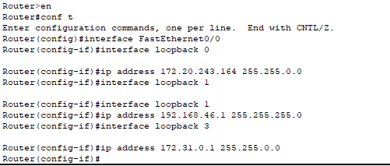

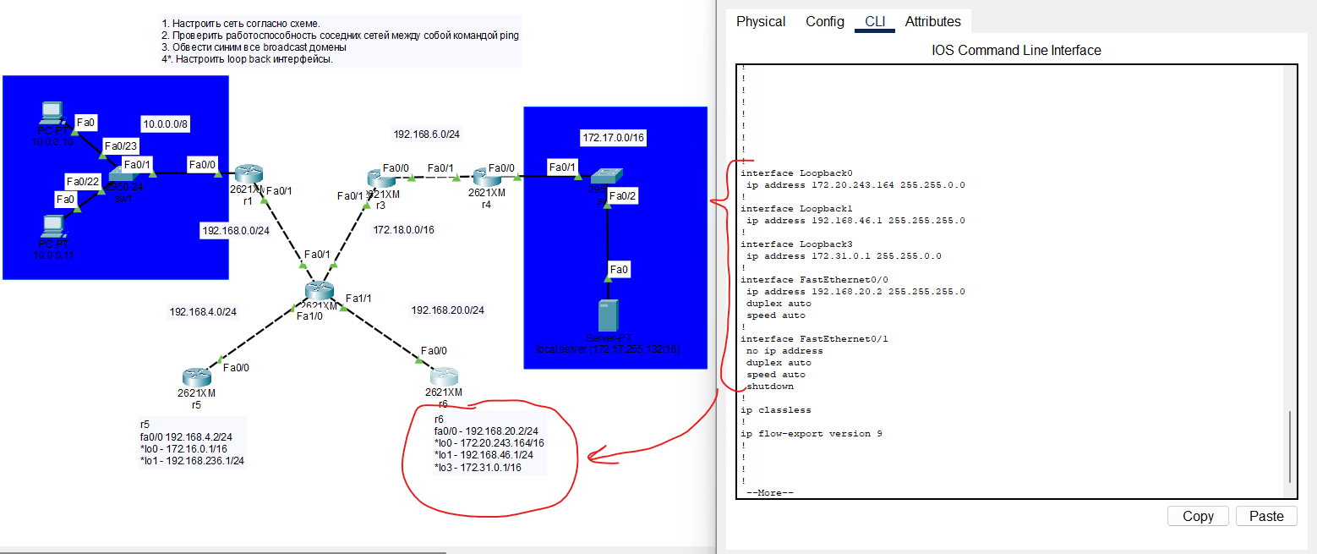

**Проверить работоспособность соседних между собой сетей командой ping. Понять почему один роутер отвечает, а другой нет.**

**Ping между серпером/ПК 172.17.255.132 из сети 172.17.0.0/16 и ПК 10.0.0.10 из сети 10.0.0.0/8**

**не проходит:**

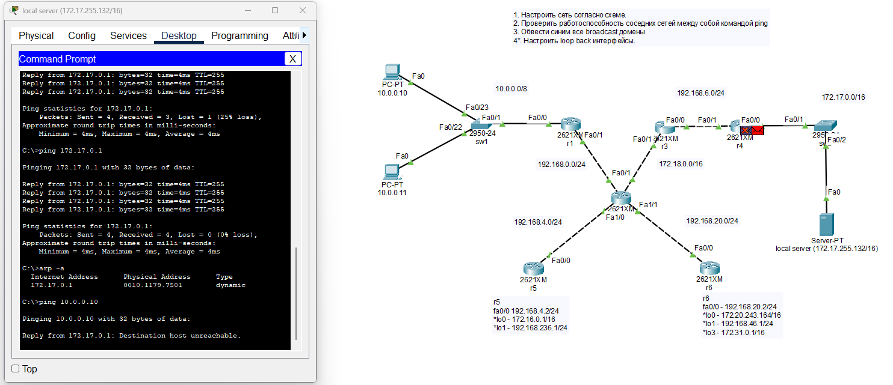

**Причина:**

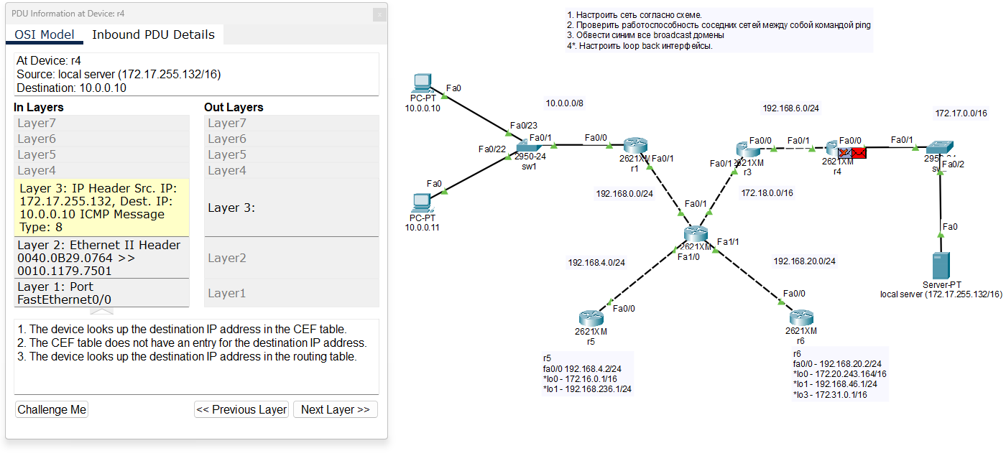

**крупно:**

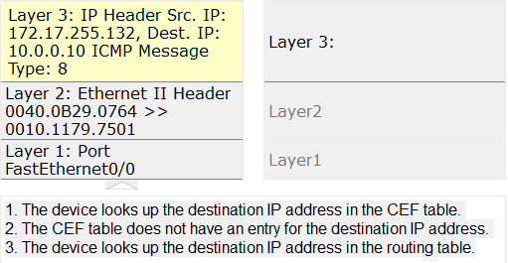

**Анализ почему не получилось переслать пакеты из одной сети в другую:**

**Cisco Express Forwarding** (**CEF**) — технология высокоскоростной маршрутизации/коммутации пакетов, использующаяся в маршрутизаторах и коммутаторах третьего уровня фирмы Cisco Systems, и позволяющая добиться более быстрой и эффективной обработки транзитного трафика.

**Forwarding Information Base (FIB) или CEF Table** — таблица для быстрой пересылки пакетов. Строится на основе Routing Table и Adjacency Table. Adjacency Table в свою очередь строится на основе ARP Table. **Взято из:** <http://xgu.ru/wiki/Cisco_Express_Forwarding>

**Таблица ARP роутера r4 (**show arp**):**

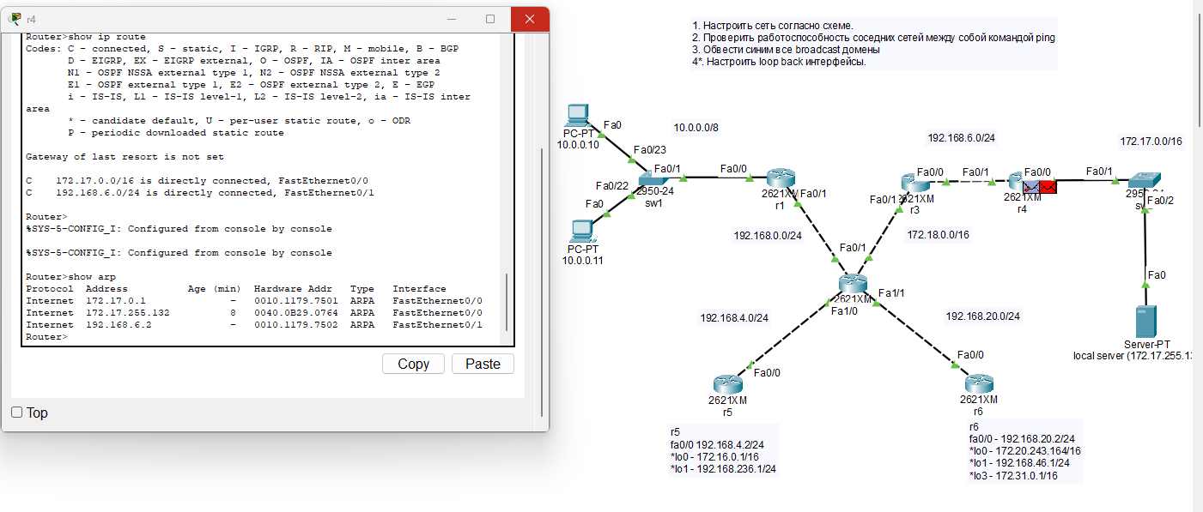

**Таблица маршрутизации роутера r4 (**show ip route**):**

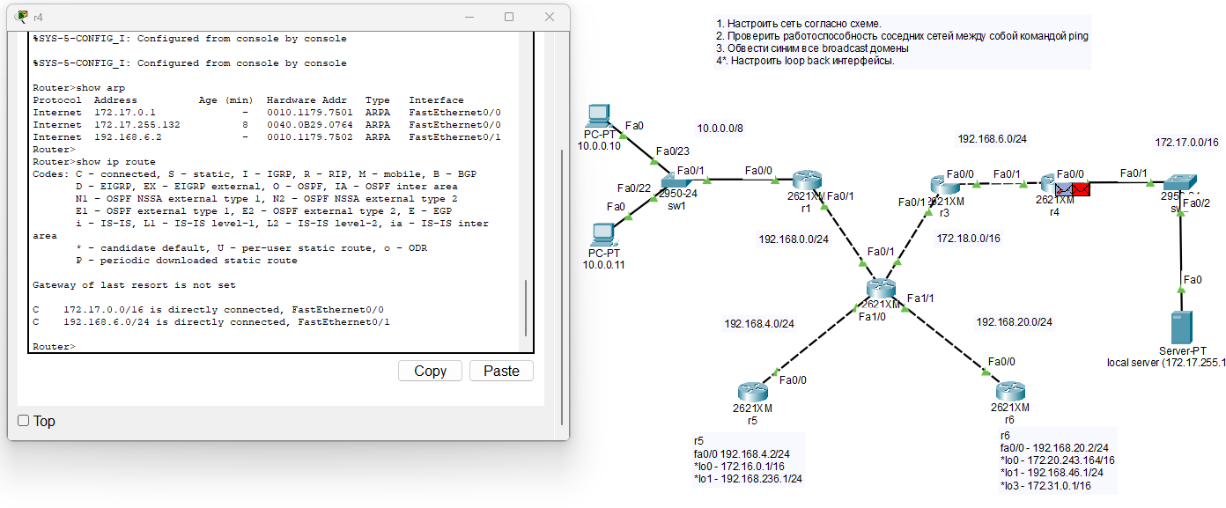

**Вывод:**

**В таблице ARP роутера r4 нет указаний (информации) о сети 10.0.0.0/8 и компьютере 10.0.0.10 находящемся в ней на**

**который посылается ping (ping 10.0.0.10). Соответственно переслать пакет ping r4 на ПК 10.0.0.10 не может.**

**Ping между ПК 10.0.0.10 из сети 10.0.0.0/8 и роутером r2 стоящим на пересечении 4-х сетей**

**192.168.0.0/24, 192.168.4.0/24, 172.18.0.0/16, 192.168.20.0/24**

**не проходит:**

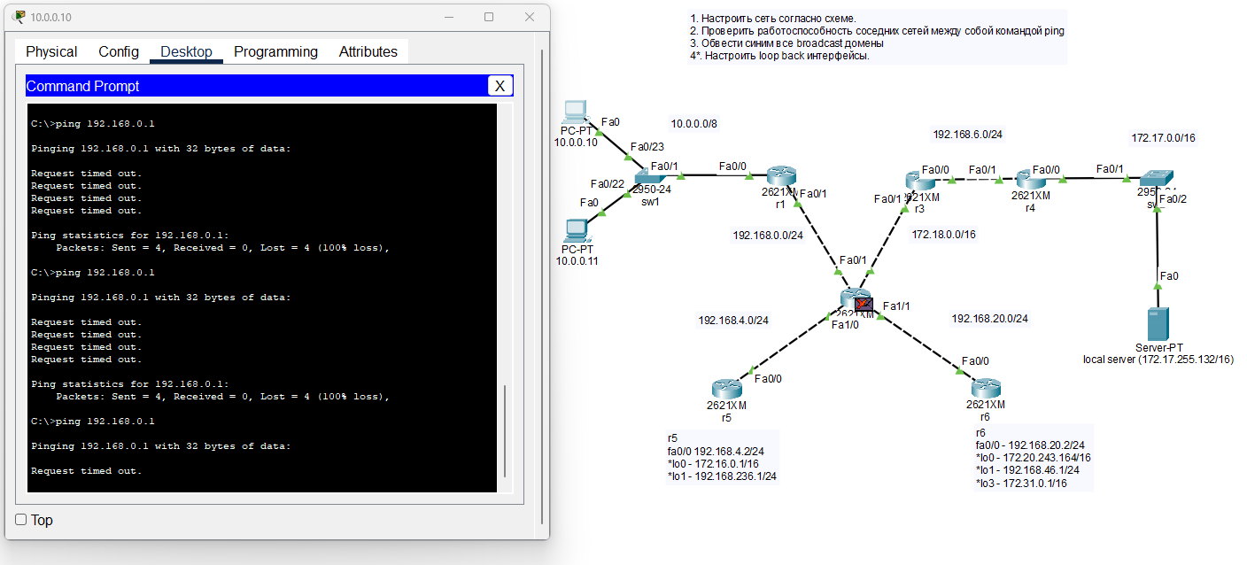

**Причина:**

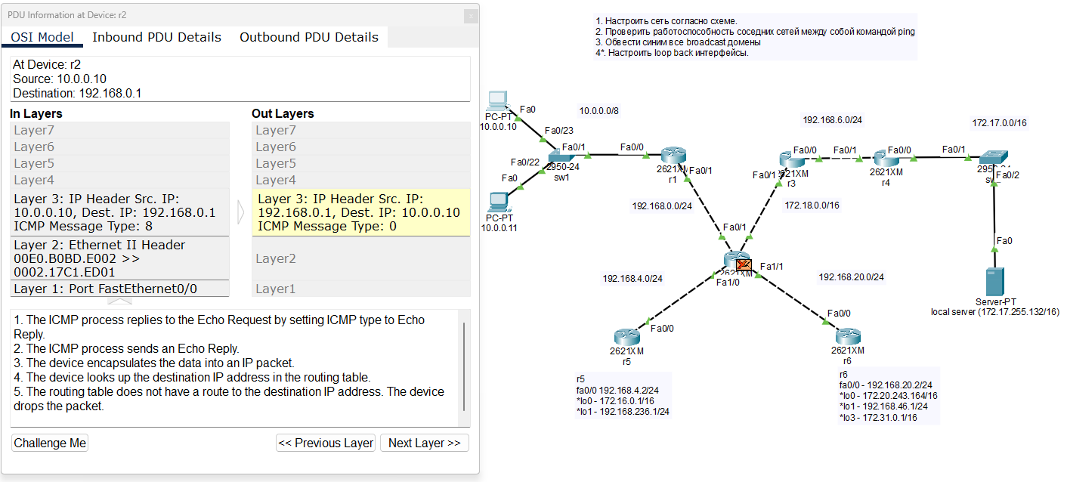

**Анализ почему не получилось переслать пакеты из одной сети в другую:**

5. The routing table does not have a route to the destination IP address. The device drops the packet.

**Таблица маршрутизации роутера r4 (**show ip route**):**

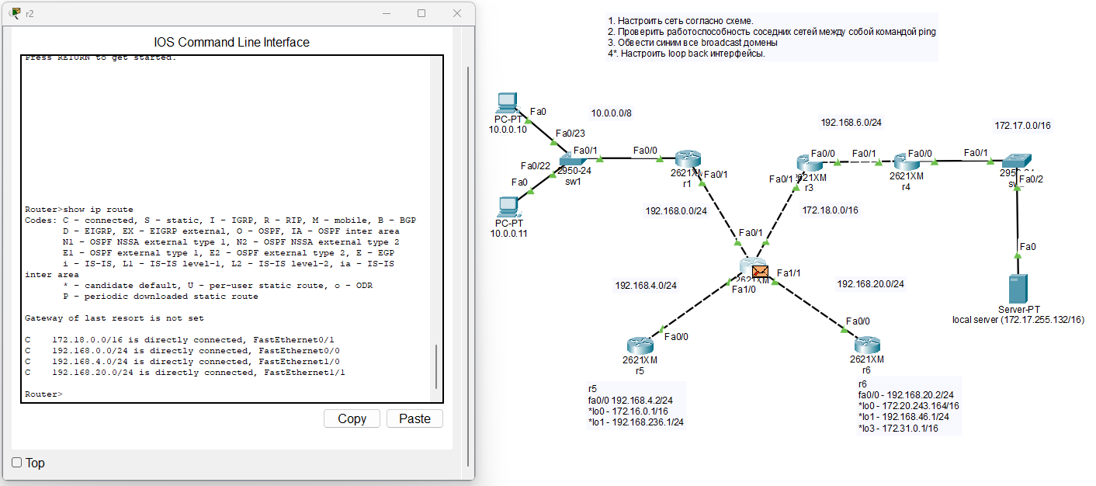

**Вывод:**

**В таблице маршрутизации роутера r4 отсутствует IP адрес ПК 10.0.0.10 в следствии чего r4**

**не может выслать ответ на ping запрос ПК 10.0.0.10 и удаляет запрос.**

**Внутри сети 10.0.0.0/8 ping проходит между 10.0.0.10 и 10.0.0.11 (свидетельство того что все правильно настроил):**

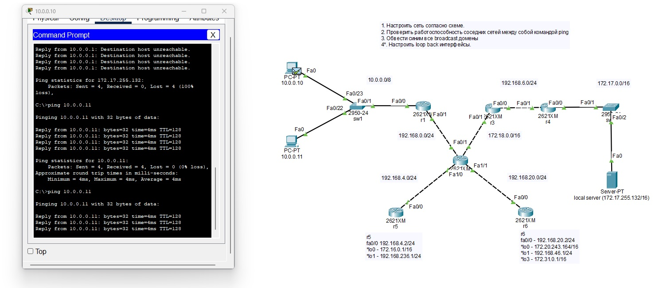

**Внутри сети 172.17.0.0/16 ping проходит между 172.17.0.1 - r4 (роутером) и 172.17.255.132 ПК/сервером**

**(свидетельство того что все правильно настроил):**

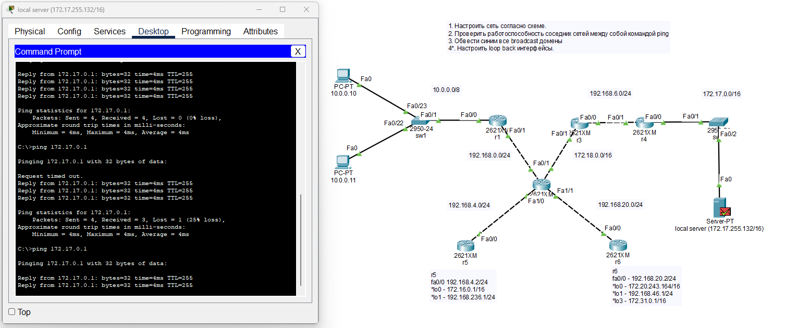

**Таблица arp (команда:** arp -a**) на ПК (сервере):**

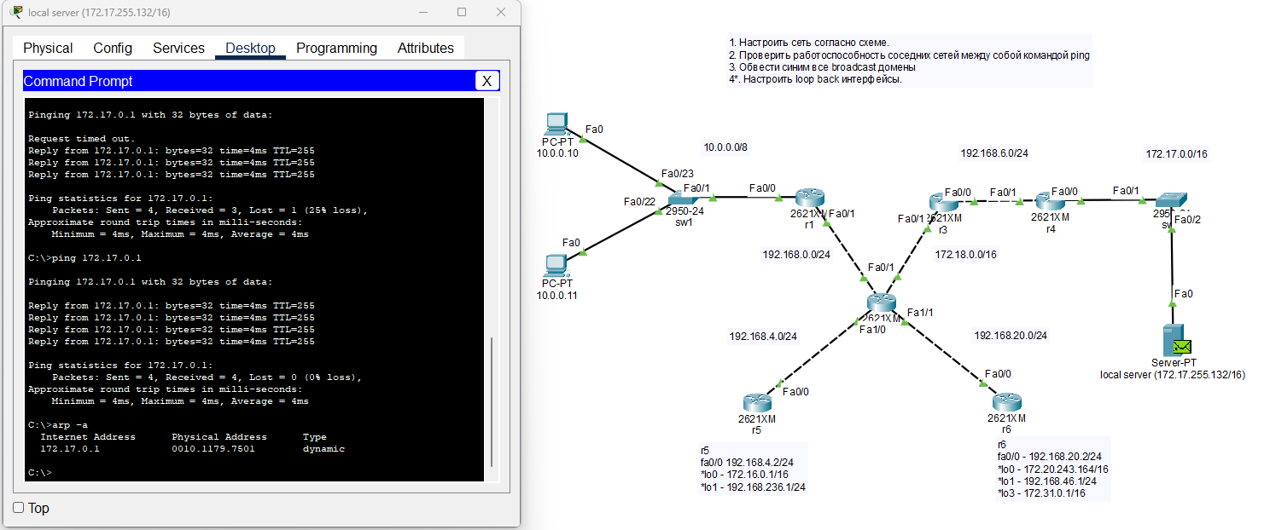

**Таблица коммутации (команда:** show mac-address-table**) на свиче sw2:**

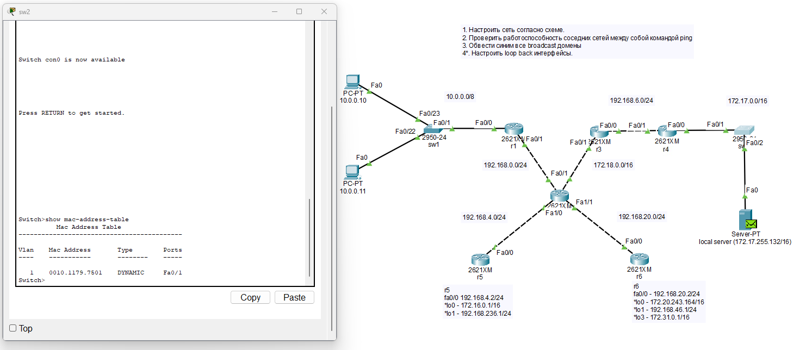

**Таблица ARP (команда:** show arp**) на роутере r4 :**

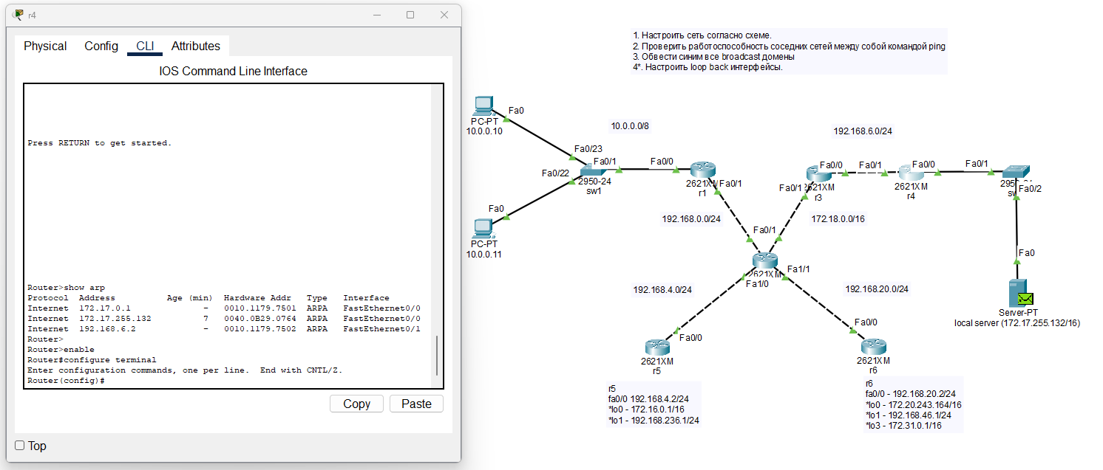

**Таблица маршрутизации (команда:** show ip route**) на роутере r4 :**

